**Задание №10 (ФИПИ) ОГЭ**

**Программа перевод из десятичной системы счисления в систему с произвольным основанием ($≤36$):**

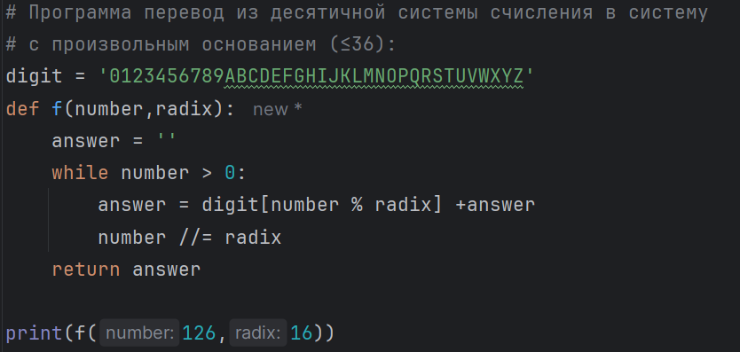

**Программа перевод из произвольной системы счисления в десятичную**

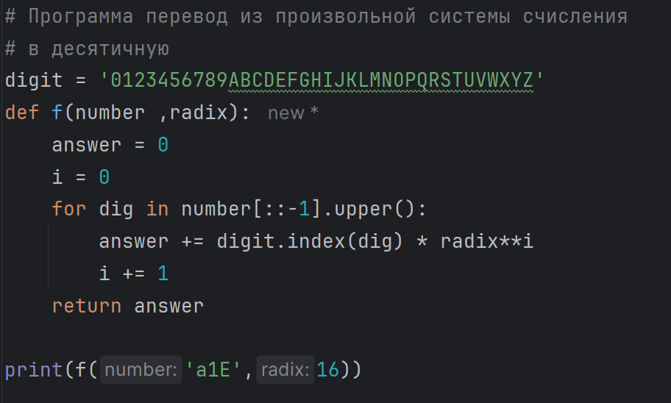

**или можно воспользоваться функцией int()**



**3C3CF6**

**№1. Вычислите значение арифметического выражения:**

$${11011011}_{2} + {1110}_{8} – {111}_{16}$$

**В ответе запишите десятичное число, основание системы счисления указывать не нужно.**

***Решение:***

**Программный способ решения**

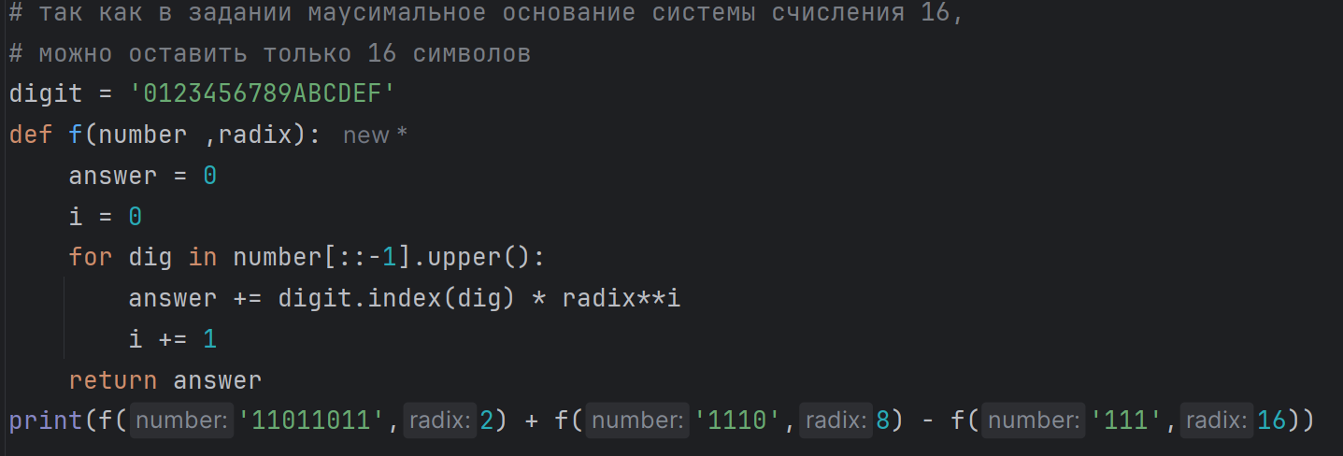

или



**Ответ: 530**

**e75506**

**№2. Переведите число $211$ из десятичной системы счисления в двоичную систему счисления. Сколько единиц содержит полученное число? В ответе укажите одно число – количество единиц.**

***Решение:***

**Программный способ решения**

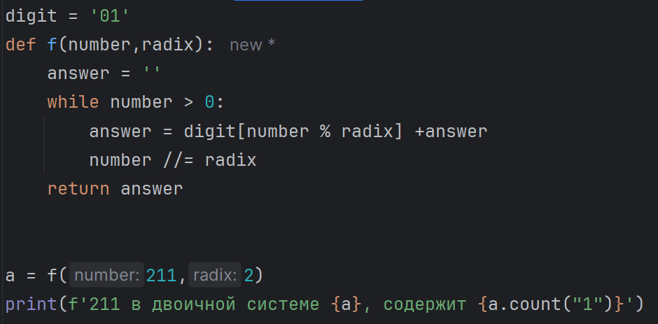

**Ответ: 5**

**4BC111**

**№3. Некоторое число в двоичной системе счисления записывается как ${110001}_{2}$ Запишите это число в десятичной системе.**

***Решение:***

**Программный способ решения**

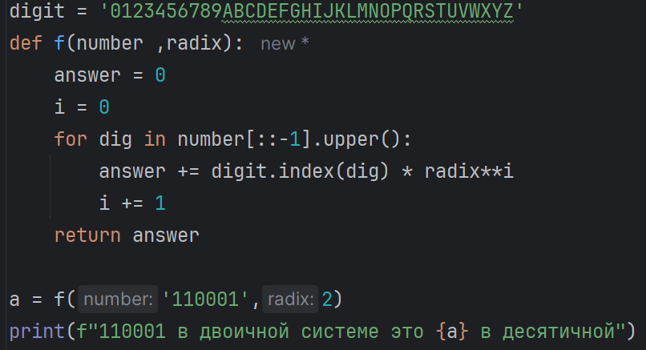

**Ответ: 49**